АППАРАТ ФИЗИОТЕРАПЕВТИЧЕСКИЙ ДЛЯ ЭЛЕКТРОМЕЗОТЕРАПИИ
NEW MESOPOR М 4
(производство «Монте Карло Эстетикс С.а.р.л.», Княжество Монако)
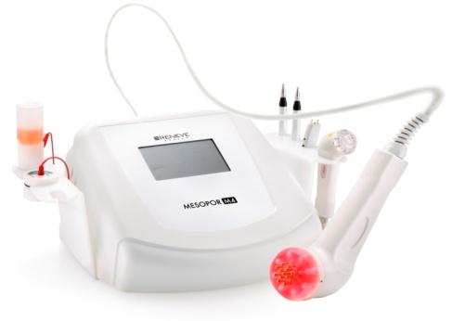
Регистрационное удостоверение № РЗН 2014/1746 от 7 июля 2014 года.

Функции:
- мезопорация;
- микротоковая терапия;
- криомезопорация;
- миостимуляция;
- хромотерапия
Цена: 13 200 €.

Подтягивая кожу в области лица, шеи и груди, а также тонизируя и уменьшая проблемные зоны New «MESOPOR М4» работает аналогично целому кабинету и является эволюционной версией по отношению к предыдущему MESOPOR.
«MESOPOR М4» Вы можете приобрести в полном комплекте со всеми насадками, стоимость которого 13 200 €, а так же в классической версии.
Классический «MESOPOR М4» включает в себя функции:
- мезопорация по лицу и телу
- микротоковая терапия.
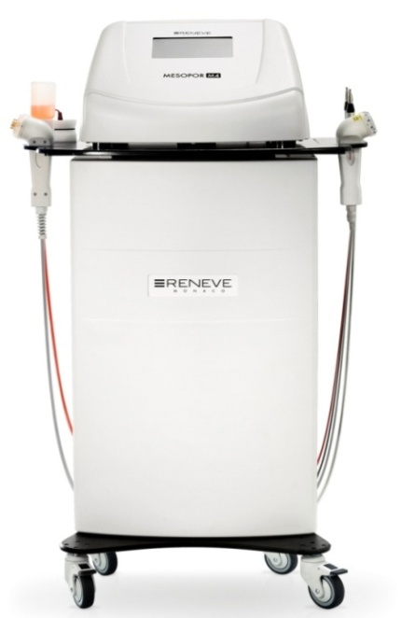
    - Цена «MESOPOR CLASSIC» = 9 520 €.
Вы имеете возможность докупить к «MESOPOR CLASSIC» отдельные функции:
- Манипула для криомезопорации – 1 560 €.
- Комплект: манипулы для миостимуляции лица и перчатки для миостимуляции тела – 1 080 €.
- Манипула для хромотерапии – 2 040 €.
- Стойка под аппарат - 1 600 €.

ПОКАЗАНИЯ К ПРИМЕНЕНИЮ:
Лицо: мышечная гипотония, дряблая кожа лица, морщины, проблемная кожа, кожа с постакне, кожа с куперозом, тусклый цвет лица.
Тело: фиброзный и отечный целлюлит, локальные жировые отложения проблемных зон, атония кожи тела, атония кожи бюста.

МЕЗОПОРАЦИЯ.
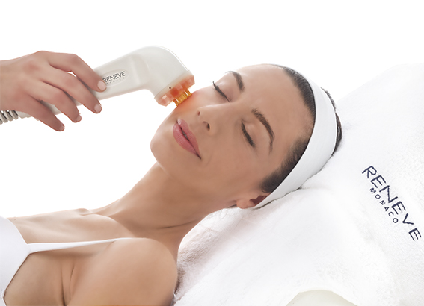
СУТЬ МЕТОДИКИ МЕЗОПОРАЦИИ:
Суть методики состоит в введении в клеточные слои кожи специально разработанных гелевых мезоконцентратов, подобранных в зависимости от характера кожной проблемы, посредством переменного тока, не нарушая при этом клеточных мембран. В результате электропорации аквапориновые каналы (поры) в клеточных мембранах открываются наружу, захватывая молекулы мезопрепаратов, которые затем проходят через толщу мембраны по каналам и попадают во внутреннюю среду клетки. По окончании процедуры поры в клеточных мембранах сразу закрываются. По завершении данного процесса аквапорины готовы начать новый цикл.
ВОЗМОЖНОСТИ МЕДИЦИНСКОГО ИЗДЕЛИЯ – функция МЕЗОПОРАЦИЯ:
- адресная доставка более 95% вводимых веществ – прямая альтернатива классической мезотерапии;
- возможность введения низко- и высокомолекулярных веществ (вплоть до препаратов гиалуроновой кислоты);
- видимый и стойкий результат с первой процедуры;
- высокий терапевтический эффект;
- многообразие программ;
- совместимость с другими методиками, в том числе с введением филлеров, БТА, пластической хирургией;
- для любого типа кожи;
- комфортность;
- безболезненность;
- отсутствие периода реабилитации;
- простота и удобство использования;
- быстрая окупаемость аппарата
- видимый результат после первой процедуры;
- мезоконцентраты:
5 для лица (по 50 мл.) и 3 для тела (по 1000мл.)
МЕЗОКОНЦЕНТРАТЫ ДЛЯ ЛИЦА:
«MESOLIFT» – участвует в anti-age терапии с лифтинг эффектом - 50 мл. – стоимость 26,80 €.
«MESOLISS» – участвует в anti-age терапии с эффектом миорелаксации – 50 мл. – стоимость 26,80 €.
«MESODELICATE» – участвует в anti-age терапии с успокаивающим, антикуперозным эффектом – 50 мл. – стоимость 26,80 €.
«MESOPURE» - участвует в лечении жирной и проблемной кожи – 50 мл. – стоимость 26,80 €.
«MESOFILLER» – участвует в anti-age терапии с эффектом заполнения и сокращения морщин (эффект филлера) – 50 мл. – стоимость 34,18 €.
Расход в процедуру по лицу – 1-2 мл.
МЕЗОКОНЦЕНТРАТЫ ДЛЯ ТЕЛА:
«MESOCELL» – оказывает антицеллюлитное воздействие – 1000 мл. – стоимость 96,70 €.
«MESOTONE» – оказывает тонизирующее воздействие – 1000 мл. – стоимость 96,70 €.
«MESOSLIM» – оказывает липолитическое воздействие – 1000 мл. – стоимость 96,70 €.
Расход в процедуру по телу – 50 мл.
Одним из основных составляющих мезоконцентратов является активатор синтеза аквапориновых каналов «MESOPORINA»®, полученный биотехнологическим путем из фиалки трехцветной. Два основных механизма действия «MESOPORINA»® заключаются в следующем:
- Стимуляция синтеза аквапоринов с последующим формированием новых каналов для проведения воды.
- Стимуляция синтеза гиалуроновой кислоты – молекулы, способной удерживать в дерме большое количество влаги.

РЕКОМЕНДОВАННЫЙ КУРС ПРОЦЕДУР МЕЗОПОРАЦИИ:
лицо - от 4 до 8 процедур, 1 - 2 раза в неделю
тело - от 8 до 12 процедур, 1 - 2 раза в неделю

МИКРОТОКОВОАЯ ТЕРАПИИЯ.
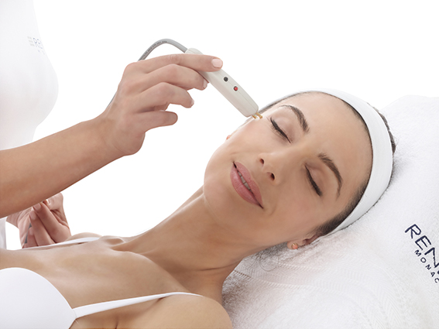

СУТЬ МЕТОДИКИ:
Суть методики микротоковой терапии заключается в использовании с лечебными целями модулированного импульсами электрического тока сверхмалой амплитуды (от 40 до 1000мкА) с частотой от 0,1 до 500 Гц. Микро-стимуляция с использованием импульсов низкой частоты и низкой интенсивности, воздействует на циркуляцию крови, улучшает активность фибробластов, осуществляет дренаж и очищает поверхностные и видимые ткани, возвращая тонус ослабленным миофибриллам.

Воздействие микротоками происходит за счет стимуляции электрохимических процессов на поверхности мембран клеток, активизации метаболизма за счет увеличения биологической активности калий-зависимых ферментов и, как следствие этого, ускорение синтеза белков (в частности коллагена и эластина), липидов, энергетических клеточных факторов (АТФ) и других биологически активных веществ, что способствует регенерации клеток кожи, улучшает её функцию, повышает тонус мышц.

ВОЗМОЖНОСТИ МЕДИЦИНСКОГО ИЗДЕЛИЯ – функция МИКРОТОКИ:

- восстановление тонуса ослабленных или поврежденных мышц;
- нормализация метаболических процессов в мышечных волокнах;
- улучшение микроциркуляции в мышце;
- неоперативный лифтинг лица и тела с длительным сохранением результатов;
- создание условий для синтеза новых коллагеновых и эластиновых волокон;
- мягкое воздействие на эпидермис, дерму, подкожную клетчатку, сосуды, мышцы, стимуляция удаления продуктов обмена за счет мягкого лимфодренажного действия;
- противовоспалительное действие;
- нормализация работы сальных желез;
- стимуляция активности иммунной системы;
- возможность введения заряженных косметических препаратов (ионофорез).

ЭФФЕКТЫ МИКРОТОКОВОЙ ТЕРАПИИ:

- улучшение микроциркуляции кожи, мышц, подкожной клетчатки;
- выведение токсинов и шлаков;
- противоотечное, лимфодренажное действие;
- стимуляция регенерации эпителия;
- восстановление коллагеновых и эластиновых волокон;
- повышение эластичности и упругости кожи;
- лечение стрий;
- увлажнение кожи, восстановление минерального баланса;
- снятие мышечного спазма;
- разглаживание морщин и складок;
- нормализация функции сальных желёз;
- лечение угревой сыпи;
- осветление и оздоровление кожи, улучшение цвета лица;
- реабилитация после пластических операций, химических и механических пилингов;
- тонизация лицевых мышц и устранения птоза (опущения век, бровей, уголков рта, боковых контуров лица);
- уменьшение жировых отложений в области подбородка и шеи;
- лечение целлюлита;
- послеродовое восстановление.

Микротоковое воздействие проводится на различные зоны лица и тела.

Лицо: лифтинг, лимфодренаж, увлажнение, минерализация, улучшение работы сальных желёз, омоложение, борьба с морщинами.
Глаза: лифтинг век, устранение "мешков" и темных кругов под глазами, разглаживание мимических морщин, "гусиных лапок".
Тело: подтяжка груди, бедер, плечевых мышц, ягодиц и живота.

РЕКОМЕНДОВАННЫЙ КУРС ПРОЦЕДУР МИКРОТОКОВОЙ ТЕРАПИИ:
курс 10-15 процедур, 2-3 процедуры в неделю.

КРИОМЕЗОПОРАЦИЯ.
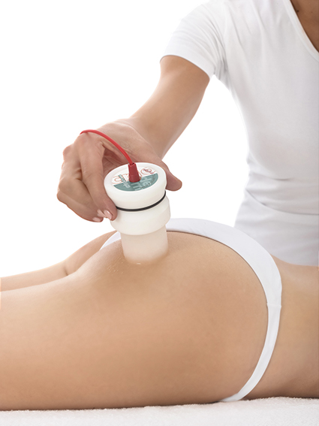

ПОКАЗАНИЯ К ПРИМЕНЕНИЮ:
лицо: мышечная гипотония, дряблая кожа лица, морщины, проблемная кожа, кожа с постакне, кожа с куперозом, тусклый цвет лица
тело: фиброзный и отечный целлюлит, локальные жировые отложения проблемных зон, атония кожи тела, атония кожи бюста.
СУТЬ МЕТОДИКИ:
Криосистема решает вопрос точной адресной доставки внутрь клетки активных косметических препаратов с наименьшими потерями при преодолении эпидермального барьера и в кровотоке.
Механизм действия криоэлектрофореза основан на двойном воздействии криотерапии и метода электрофореза.
В методологии криоэлектрофореза используется охлаждение. Выраженное охлаждение тканей в зоне электрофореза способствует более глубокому проникновению лечебных и омолаживающих препаратов. Готовые в растворе-носителе поляризованные препараты, направленные для решения различных проблем, замораживаются в виде цилиндра минимум за 6 часов до процедуры. Приложение к коже ледяного цилиндрика при проведении электрофоретической процедуры вызывает рефлекторный спазм периферических сосудов и способствует концентрации молекул препарата в месте приложения. После непосредственного нанесения охлажденного раствора на кожу, поляризованные активные составляющие притягиваются к коже благодаря электроду заземления. Вводимые лекарственные вещества накапливаются сначала в кожном депо, и только потом постепенно поступают в окружающие ткани, оказывая на них длительное лечебное действие. Введение активного действующего вещества непосредственно в очаг патологии помогает быстро достигнуть положительного эффекта.
Компьютерные программы, используемые в аппарате, позволяют программировать введение препаратов на определенную глубину в коже.
ВОЗМОЖНОСТИ МЕДИЦИНСКОГО ИЗДЕЛИЯ - функция КРИОМЕЗОТЕРАПИЯ:
- концентрация вводимого вещества более 90%
- наличие программ в аппарате:
лицо: морщинистая кожа, дряблая кожа, жирная кожа, проблемная кожа;
тело: отечный целлюлит, фиброзный целлюлит, локальный жир, лифтинг -укрепление;
- специальные поляризованные средства активного действия - криомезоконцентраты - 3 - для лица (по 500 мл) и 3 - для тела (по 1000 мл);
- видимый результат после первой процедуры.
КРИОКОНЦЕНТРАТЫ ДЛЯ ЛИЦА:
«CRIOECLAT»: участвует в реструктуризации эпидермиса, в anti-age терапии - полярность отрицательная.
«CRIOLIFT»: участвует в anti-age терапии с лифтинг-эффектом - полярность отрицательная.
«CRIOPURЕ»: лечит воспаленную, жирную и проблемную кожу.
Стоимость каждого препарата по лицу 500 мл. – 120,50 €.
расход в процедуру по лицу - 50 мл.
КРИОКОНЦЕНТРАТЫ ДЛЯ ТЕЛА:
«CRIOCELL»: участвует в антицеллюлитном лечении, обладает двойной полярностью для преимущественно липолитического и дренирующего воздействия.
«CRIOSLIM»: воздействует на локальные жировые отложения - полярность отрицательная.
«CRIOBODY UP»: тонизирует кожу.
Стоимость каждого препарата по телу 1000 мл. – 87,98 €.
расход в процедуру по телу - 100 мл.
В состав этих препаратов входит HA.RI complex – эксклюзивный запатентованный молекулярный комплекс - крио-проводник активных компонентов. Молекулярный комплекс, имеющийся во всех криодермальных продуктах, обладает двумя фундаментальными свойствами:
- Активация ткани в процессе синтеза АТФ;
- Облегчение проведения активных компонентов; самоадаптация к различной полярности, следовательно, гарантированная их транспортировка.
HA.RI complex является уникальной разработкой лаборатории “RENEVE” – это комплекс кислоты, добытой биотехнологическими разработками из Rhizobium meliloti (клубеньковая бактерия-симбионт бобовых) и экстракт зеленой водоросли Haematococcus pluvialis. Комплекс содержит как отрицательно, так и положительно заряженные элементы, поэтому чувствителен к транспорту переменным током криоэлектрофореза. Помимо этого молекулярный комплекс обладает способностью активизировать синтез АТФ, поставляет энергию и способствует транспортировке активных компонентов к клеткам.
HA.RI complex помогает еще глубже доставить препарат непосредственно в клетку, своего рода «локомотив», который тянет за собой весь состав.
РЕКОМЕНДОВАННЫЙ КУРС ПРОЦЕДУР КРИОМЕЗОТЕРАПИИ:
лицо - от 4 до 8 процедур, 1 - 2 раза в неделю
тело - от 8 до 12 процедур, 1 - 2 раза в неделю

МИОСТИМУЛЯЦИЯ.
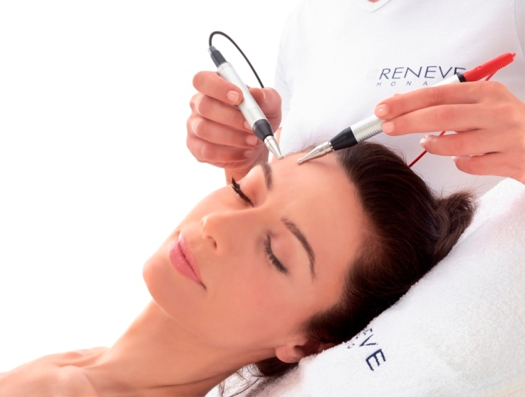
СУТЬ МЕТОДИКИ МИОСТИМУЛЯЦИИ:
Косметологический аппарат Мезопор с функциями электростимуляции. Генерирует 2 вида тока - постоянный и постоянный импульсный. Постоянный ток используется в таких косметологических процедурах, как ионофорез (обеспечивает глубокое проникновение активных косметических средств посредством ионизации). Постоянный импульсный ток (с частотной настройкой), как миостимуляция, стимулирует работу мускулатуры лица и тела.
ВОЗМОЖНОСТИ МЕДИЦИНСКОГО ИЗДЕЛИЯ - функция МИОСТИМУЛЯЦИЯ.
Программа для лица:
Face - миостимуляция с ионофорезом. В программе Face используются 2 электрода для лица и 4 вида мезоконцентратов.
МЕЗОКОНЦЕНТРАТЫ ДЛЯ ЛИЦА:
«MESOLIFT» – участвует в anti-age терапии с лифтинг эффектом - 50 мл. – стоимость 26,80 €.
«MESOLISS» – участвует в anti-age терапии с эффектом миорелаксации – 50 мл. – стоимость 26,80 €.
«MESODELICATE» – участвует в anti-age терапии с успокаивающим, антикуперозным эффектом – 50 мл. – стоимость 26,80 €.
«MESOPURE» - участвует в лечении жирной и проблемной кожи – 50 мл. – стоимость 26,80 €.
«MESOFILLER» – участвует в anti-age терапии с эффектом заполнения и сокращения морщин (эффект филлера) – 50 мл. – стоимость 34,18 €.
Расход в процедуру по лицу – 1-2 мл.
В Меню аппарата 4 программы для лица:
1 - anti age (антивозрастная программа направлена на борьбу с птозом, морщинами, улучшение цвета лица и качества кожи);
2 - тонизация - укрепление кожного каркаса, тонус мышц и кожи;
3 - релакс - расслабление мышц и кожи, как замена ботулотоксину;
4 - дренаж - уменьшение отечности и одутловатости лица.

Программа для тела:
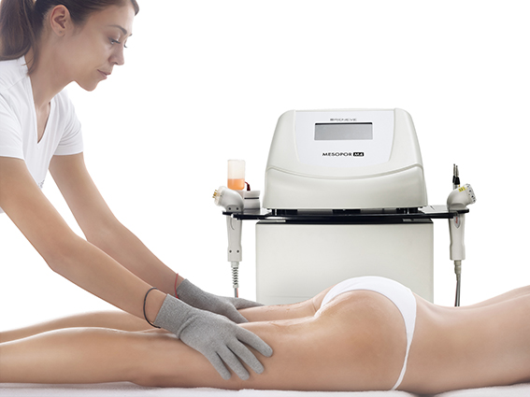
«Body» – миостимуляция с использованием кондуктивных перчаток (перчатки, пронизанные кондуктивными нитями, которые проводят электрические импульсы) и активные растворы (с ионофорезом). В программе Body используются 2 пары кондуктивных перчаток и 3 вида мезоконцентратов.
МЕЗОКОНЦЕНТРАТЫ ДЛЯ ТЕЛА:

«MESOCELL» – оказывает антицеллюлитное воздействие – 1000 мл. – стоимость 96,70 €.
«MESOTONE» – оказывает тонизирующее воздействие – 1000 мл. – стоимость 96,70 €.
«MESOSLIM» – оказывает липолитическое воздействие – 1000 мл. – стоимость 96,70 €.
Расход в процедуру по телу – 50 мл.

В Меню 4 программы:
1- дренаж - освобождение клеток и межклеточных пространств от шлаков и токсинов;
2 - лечение целлюлита;
3 - уменьшение жировых отложений;
4 - тонизация.

РЕКОМЕНДОВАННЫЙ КУРС ПРОЦЕДУР МИОСТИМУЛЯЦИИ:
8 – 12 процедур, по 1 процедуре с периодичностью через день.

ХРОМОТЕРАПИЯ.
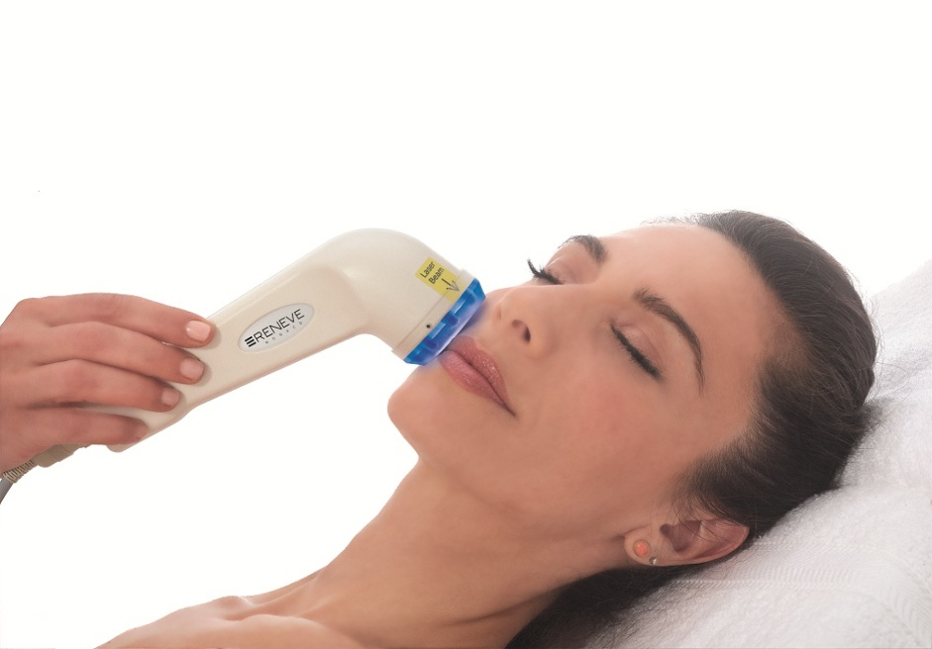
СУТЬ МЕТОДИКИ ХРОМОТЕРАПИЯ:
Хромотерапия - фотостимуляция инфракрасным светом и красным, зеленым, синим, желтым светом.
Инфракрасное излучение, поглощаясь преимущественно молекулами нуклеиновых кислот и белков глубоколежащих тканей организма, приводит к избирательной активации белоксинтезирующих систем клеток, а также к выраженному теплообразованию. В результате расширения сосудов и ускорения кровотока происходит дегидратация (уменьшение отека) в очаге воспаления, удаление продуктов аутолиза клеток и усиление обменных процессов в облучаемых тканях. Повышение кровотока и обмена белков и аминокислот существенно ослабляют активность воспалительного процесса и стимулируют пролиферацию пораженных тканей. Инфракрасный свет, укоряя кроваток и обменные процессы, является активным стимулятором регенерации.
Инфракрасное излучение, поглощаясь преимущественно молекулами нуклеиновых кислот и белков глубоколежащих тканей организма, приводит к избирательной активации белоксинтезирующих систем клеток, а также к выраженному теплообразованию. В результате расширения сосудов и ускорения кровотока происходит дегидратация (уменьшение отека) в очаге воспаления, удаление продуктов аутолиза клеток и усиление обменных процессов в облучаемых тканях. Повышение кровотока и обмена белков и аминокислот существенно ослабляют активность воспалительного процесса и стимулируют пролиферацию пораженных тканей. Инфракрасный свет, укоряя кроваток и обменные процессы , является активным стимулятором регенерации.

Красный цвет проникает в биологические ткани на глубину 25 мм, поглощаясь в эпидермисе и собственно коже (дерме). Около 25% падающей энергии доходит до подкожной жировой клетчатки. Красный цвет поглощается преимущественно ферментами (каталаза, церулоплазмин), а также хроматоформными группами белковых молекул и, частично, кислородом.
При воздействии на локальные кожные зоны красный цвет изменяет местную температуру в облученных тканях, вызывает расширение сосудов, увеличение скорости кровотока, что проявляется легкой гиперемией. Он повышает тонус поперечнополосатой и гладкой мускулатуры, стимулирует созревание коллагеновых волокон.Отмечается выраженная стимуляция иммунитета.Красный цвет активизирует регенерацию стимулируя фибробласт к делению , что используется для более быстрого заживления раневых и язвенных дефектов кожи и слизистых оболочек ( применим в лечении жирной и проблемной кожи).

Красный цвет противопоказан при лихорадочных состояниях, нервном возбуждении.
Зеленое излучение поглощается более поверхностными тканями – эпидермисом и дермой, в подкожную жировую клетчатку проникает лишь 5% излучения. Глубина проникновения зеленого излучения в ткани составляет 3-5 мм. Оно избирательно поглощается флавопротеидами дыхательной цепи и белковыми комплексами ионов кальция и способно изменять клеточное дыхание в облучаемых тканях. Зеленый цвет относится к гармонизирующим, так как уравновешивает процессы возбуждения и торможения в центральной нервной системе, улучшает вегетативную регуляцию, обладает мягким успокаивающим эффектом на эмоциональное состояние человека. В результате нормализации сосудистого тонуса и нормализации кровенаполнения сосудов снижается повышенный уровень артериального и внутриглазного давления. Отмечено благоприятное действие зеленого цвета на микроциркуляцию, что приводит к ликвидации отечности тканей. Кроме того, зеленое излучение оказывает умеренное антиспастическое действие. Кроме того, зеленое излучение уменьшает выход гистамина из нейтрофилов и уменьшает кожный зуд. Зеленое излучение показано к применению при гипертонусе поперечно-полосатой и гладкой мускулатуры.
Синее излучение полностью задерживается эпидермисом и дермой. Синее излучение избирательно поглощается молекулами пиридиновых нуклеотидов гематопарфирина. Последующая активация дыхательной цепи способствует усилению гликолиза и липолиза в клетках.
ВОЗМОЖНОСТИ МЕДИЦИНСКОГО ИЗДЕЛИЯ - функция ХРОМОТЕРАПИЯ:
• Красный свет активизирует заблокированную в глубине энергию, повышает динамичность, выводит стагнированные, инертные и редуцированные процессы на уровень, обостряет чувства. Красный свет по своему действию является противоположным синему.

• Синий свет успокаивает, сдерживает, охлаждает и структурирует энергию, возвращает порядок в сверхактивные, ускользающие и воспалительные процессы. Синий свет по своему действию является противоположным красному.

• Желтый свет укрепляет, тонизирует, не возбуждая, продлевает энергию, усиливает слишком слабые процессы, укрепляет нервы. Желтый свет по своему действию находится между красным и синим.

• Зеленый свет уравновешивает, расслабляет, успокаивает, поддерживает физическую и психическую энергию в динамическом равновесии, смягчает напряженные и болезненные процессы, приносит глубокое умиротворение. Зеленый свет является по своему действию промежуточным между синим и желтым.

РЕКОМЕНДОВАННЫЙ КУРС ПРОЦЕДУР ХРОМОТЕРАПИИ:
В зависимости от показаний – 15-20 процедур.

ТЕХНИЧЕСКИЕ ПАРАМЕТРЫ:
Электропитание: | 230 В / 50 Гц
Поглощаемая электроэнергия: | 100 ВА макс
Класс безопасности: | II / BF
Внешняя защита: | Предохранители 2 х 1,6A
Степень защиты IP | IP 40
Условия использования | непрерывная работа
Функции управляющих по дисплею микропроцессорной системы | управления сенсорный ЖК-экран

Оборудование, не подходит для использования в присутствии горючей смеси, анестетиков с воздухом, кислородом или азотом закиси.
Габариты:
Высота | 28
Максимальная ширина | 42
Максимальная глубина | 40
Вес: | 13 кг
Технические характеристики мезопорации:
Способы обработки | Автоматически: предустановленными программами
Форма волны | одиночными импульсами треугольной, квадратной, треугольной двухфазный. Частота 1-100 Гц
Количество каналов | 1 с гальванической развязкой
Максимальное натяжение | 120. p.e.p. на резистивной нагрузке 1 кОм с максимальной частоты

Технические характеристики хромотерапии:

n.01 Hipower Led RGB 3W:
красный 625nm, желтый 590nm, зеленый 525 нм, синий 465 нм

n.04 лазер 808nm 200mW

n.08 10 мВт привело 940nm

Экологические характеристики:
Рабочая температура | от 0 ° С до 35 ° С.
Температура хранения | от -5 ° C до +40 ° C.
Относительная влажность | до 90% без конденсации.
Атмосферное давление | от 700 до 1060 мбар.

